项目课程系列之Atcrowdfunding

尚硅谷JavaEE教研组

版本：V1.0

第一章 项目总结

AtCrowdFunding尚筹网

1.1 项目背景

1.1.1 互联网金融

1.1.2 互联网众筹平台

1.1.3 尚筹网

1.2 项目管理

2.2.1 软件工程( 6个主要阶段 )
阶段 | 含义
制定计划 | 列出工程项目要做的主要工作和任务清单，要回答“工程项目做什么”
需求分析 | 分析，了解，采集软件用户的想法和要求
软件设计 | 通过图形，文档的方式对软件的范围，功能，应用进行说明和描述
程序编写 | 采用编程或脚本语言实现用户的软件需求
软件测试 | 识别程序编写中的错误而执行的过程
运行维护 | 对软件产品运行所做的综合性管理过程

2.2.2 软件开发周期
基础时间6~8个月
如果拥有好的开发团队，和成熟的系统模板，时间可缩短为2~3个月

1.3 项目介绍

3.3.1 项目描述
互联网金融（ITFIN）是指传统金融机构与互联网企业利用互联网技术和信息通信技术实现资金融通、支付、投资和信息中介服务的新型金融业务模式。

众筹系统，是互联网金融的一种业务模式，可以在互联网上面向公众进行项目的融资，对于年轻的创业者而言，这是一个契机、一个机遇、一个开创自己事业的平台

正是因为这些利好，让更多的人愿意去运用众筹系统，作为其项目发展孵化的平台

尚筹网项目可以将创新项目发布到的平台上，并通过互联网的注册会员进行融资，达到项目孵化的目的

3.3.2 开发运行环境
分类 | 名称
操作系统 | Win8（10）(CentOS7)
JDK | 1.8
Web服务器 | Tomcat9，Nginx
缓存服务器 | Redis
数据库服务器 | MySQL5.5
项目管理工具 | Maven3.5， SVN/Git
IDE | Eclipse（IDEA）/IDEA/STS3.9

3.3.3 软件架构
分类 | 名称
表现层框架 | SpringMVC5
业务（逻辑）层框架 | Spring5
持久层框架 | Mybatis3.5
权限模型 | RBAC
权限框架 | Spring Security
JS框架 | JQuery2.X
HTML5（前端）框架 | Bootstrap3
分布式框架 | SpringBoot2.1.3,SpringCloud

3.3.4 系统功能模块
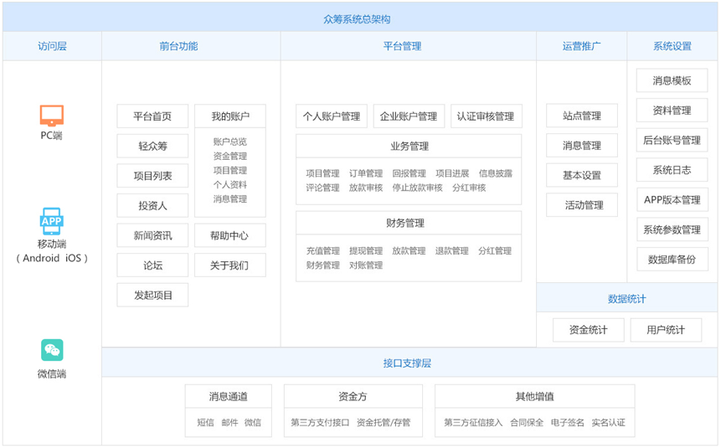

3.3.5 项目功能结构图
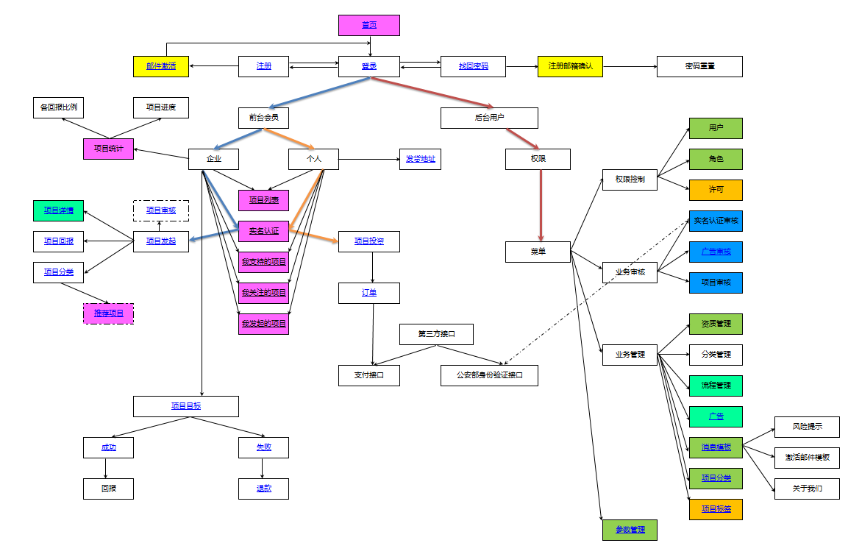

3.3.6 系统部署架构
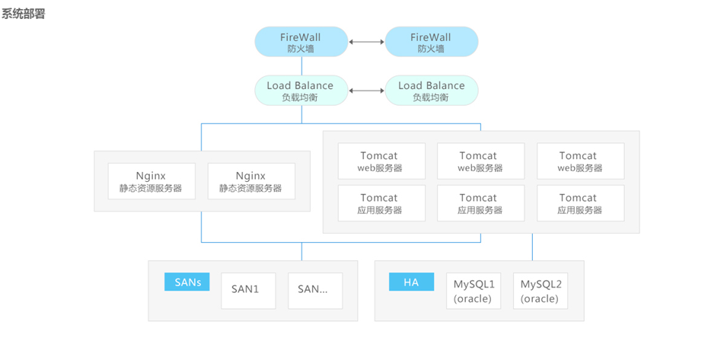

1.4 技术清单
技术 | 说明
Java | 编程语言
Spring | Java集成框架
SpringMVC | Web应用框架
Mybatis | 数据库持久层框架
SpringBoot | 微服务开发
SpringCloud | 分布式架构
SpringSecurity | 认证&授权
maven | 软件项目管理工具
Bootstrap | 前端框架，用于构建网页
JQuery | JS脚本框架
JQuery插件 | Layer,zTree
HTML5 | 前端网页编程语言
RBAC权限模型 | 权限系统的设计模型
NGINX | web负载均衡服务器
Redis | 分布式内存对象缓存系统
RedisTemplate | Redis、Jedis
ztree | 前端树形结构控件
UML | 统一建模语言（用于项目各种设计）
PowerDesigner | 数据库建模工具
MySQL | 关系型数据库
Slf4j+Logback | 日志框架
JUnit | 单元测试框架
Swagger | 实时API接口文档，测试接口
Lombok | Bean定义管理
短信 | 第三方短信接口调用，验证码验证
OSS（OSS - Object Storage Service） | 对象存储服务
内网穿透 | 通过设置，外网可以访问到内网服务器
支付宝支付 | 沙箱版钱包，用于支付流程开发测试
SpringSession | Session一致性解决方案
Thymeleaf | 视图技术
阿里云服务器，云部署 | 第三方服务器，用于部署我们的项目
JavaWeb | Servlet Filter Listener
Cookie&Session | SpringSecurity的记住我  分布式下的session  session是统一存储在redis里面  Cookie不变
HTTP | 请求头&请求体  常见的请求头  响应头&响应体  常见的响应状态码是什么意思  404：请求地址不对导致的资源没找到（发的地址不会或者返回的页面找不到）  500：服务器内部异常  403：访问拒绝  302：重定向
编程规范 | 代码规范，数据库设计规范，  页面设计规范，文档规范

